第二讲：电学实验题技巧
题型一:探究串并联电路中的电流、电压规律
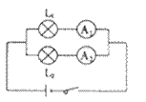
1．小红和小荣探究“并联电路电流规律”，小红设计的实验电路图如图1，实验数据记录如下表。（电路连接及记录的数据都没有错误）
实验数据记录：

I₁/A | I₂/A | I/A
0.2 | 0.4 | 0.6

图1
（1）小红根据数据得出结论：并联电路干路电流等于各支路电流之和。请你针对小红的实验提出一个改进方法．
（2）实验中，小荣观察到灯泡L₁比灯泡L₂暗。根据这一现象，小荣做出以下分析：
根据P= I²R，P与R成正比．L₁比L₂暗是因为L₁的电阻小于L₂的电阻．
问：小荣的分析是否正确，并说明理由. 。
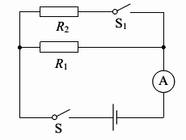
（3）小红想用一个电流表、一个阻值已知的电阻R₁，测量未知电阻R₂的阻值。小红设计的电路如图2，闭合S，断开S₁时，电流表的读数为I₁；同时闭合S、S₁时，电流表的读数为I₂。若电源的电压不变，则待测电阻R₂的阻值表达式为R₂ = ______（用已给出的物理量符号表示）

图2
2．用规格相同的两个小灯泡去探究“并联电路的电流规律”，所连电路如图所示．
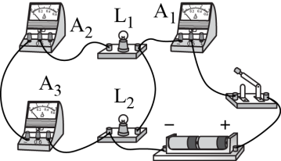
（）开关闭合后，小明发现其中一个电流表指针反偏，他立刻断开开关．
①在方框内画出图对应的电路图．
②开关闭合时，指针反偏的电流表是__________，（选填：“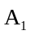”、“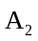”或“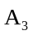”）
③改接所连电路中的一根导线，就能同时直接测量两支路的电流．请在需要改接的导线上打“×”，并补画一条正确的导线．
（）电路连接正确后，测得右表中的数据．根据数据，小明得出两个初步观点：
第个观点：______________________________．
位置 | 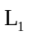支路 | 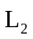支路 | 干路
电流/ | 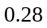 |  | 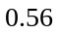
第个观点：______________________________．
要得出普遍结论，需要进一步进行的实验是______________________________．

题型二：伏安法测阻值和探究影响电阻的大小的因素
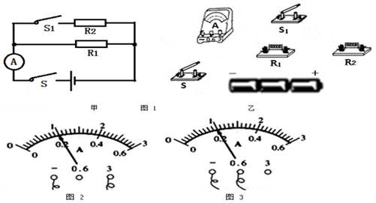
3．测量电阻值实验中，小明设计了如图1甲所示电路，整个实验过程中电池两端电压不变．

（1）请根据图1甲所示电路图连接图1乙中的实物电路．
（2）电路接通后，实验步骤如下：
①闭合开关S、S₁，记录电流表示数如图2所示，电流表此时测得的电流值为 A．
②闭合开关S，断开S₁，记录电流表示数如图3所示，电流表此时测得的电流值为 A．
③根据上述步骤所得数据，已知R₁为20Ω，则通过计算可得R₂电阻为 Ω．

4．（7分）某实验小组采用如图所示的电路来探究电阻的大小与哪些因素有关，他们记录了实验器材料相关的数据
导体编号 | A | B | C | 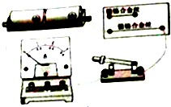  D
长度/m | 2.0 | 2.0 | 2.0 | 1.0
横截面积/mm² | 1.2 | 1.2 | 2.4 | 1.2
材料 | 镍铬丝 | 锰铜丝 | 镍铬丝 | 镍铬丝
（1）实验中通过比较 的大小从而比较各导体电阻的大小．
（2）要探究导体电阻大小与长度是否有关，应选用 和 两根导体；
（3）选用A和C两根导体来做实验，可以探究导体电阻大小与 是否有关．
（4）把A导体单独接入3V的电路中时，闭合开关后，发现电流表示数为1.5A，则A导体的电阻为 ，如图把它接入1.5V的电路中，它的电阻为 ．

题型三：探究电流与电压、电阻的关系
5．（3分）小明用图（甲）所示的电路探究“电阻的电流跟两端电压的关系”
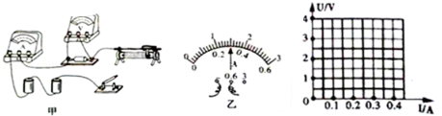
（1）请你在图甲中用一根导线（用笔画线代替）完成实验电路的连接（要求滑动变阻器滑片向右移动时，电流表示数增大）．
（2）小明在实验中通过调节滑动变阻器滑片，测出电阻R的不同电压下的电流值，如表所示．
U （V） | 1.0 | 1..5 | 2.1 | 2.5 | 3． | 3.5
I （A） | 0.1 | 0.15 | 0.2 | 0.26 |  | 0.35
①其中第5次实验电流表示数如图乙所示，其读数为 A．
②分析表中的数据得到：电阻一定时，电流随着电压的增大而 ．
（3）①为了准确的描述电流与电压的关系，请根据实验记录数据，采用“描点法”在如图丙所示的坐标系中，作出电阻的U﹣I图象．
②分析图象可知，电流与电压的关系是： ．
6．（8分）小明同学在“探究小灯泡的电阻是否固定不变”的实验中，电路图如图所示，电源电压恒为 4V，小灯泡的正常发光电压为 2.5V．
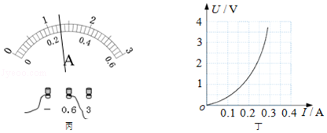
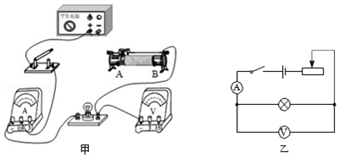
（1）请你用笔画线代替导线，按乙图的电路图把甲图中的实物图电路连接完整，使滑片P向右端移动时灯的亮度变暗．
（2）闭合开关前，滑动变阻器连入电路的阻值为 （选填“最大”或“最小”）值，这样做的目的是 ．
（3）当电压表的示数为 2.5V 时，电流表的示数如图丙所示，灯的电流为 A，此时灯丝的电阻为 Ω（保留一位小数）．
（4）小明调节滑片，记录电压表和电流表一系列读数，在丁图中绘制了小灯泡的 U﹣I 图线，由图线分析当通过小灯泡灯丝的电流不断增加时，小灯泡的阻值 （选填“增 大”、“减少”或“保持不变”），这是根据什么原理或什么原因导致的？请你分析产生这种情况的原因． 。
7．（11分）如图1是小敏探究电流通过导体产生的热量跟什么因素有关的实验装置，两个透明容器中密封着等量的空气，容器中都有一段电阻丝．
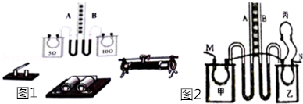
（1）若想探究“电流和通电时间相同时，导体产生的热量与电阻大小的关系”，请你用笔画线代替导线，连接图1中的器材形成实物电路．
（2）实验中通过观察 反映电阻产生热量的多少．
（3）通电前A、B两U行管内的液面相平，接通电源一分钟后 （选填“A”或“B”）管中的液面较高．
（4）小敏又设计了如图2所示的电路来继续探究，图中MN分别接到电源两端，甲、乙、丙三根电阻丝的电阻均为5Ω，试分析：
①B管中液面上升的高度是由哪根电阻丝发热决定的？
A．甲 B．乙 C．丙 D．乙和丙共同
②电路工作时，通过甲电阻丝的电流 （选填“大于”、“小于”、“等于”）乙电阻丝电流．

题型四：测量小灯泡的电动率
8．小群在“测量小灯泡的电功率”实验中，
（1）小群连接了如图36的实验电路，她的连接有错误，请在图36中把接错的导线打上“×”，再用笔画表示导线，改到正确的位置上。
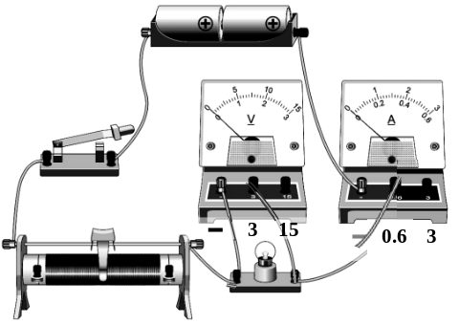
图36 图37
（2）请在图37方框内根据修改后的实物图，画出电路图。
（3）小群正确连接电路后，闭合开关，电流表、电压表的读数如图38所示，则灯泡L的实际功率为 W，此时灯泡L的电阻为 Ω．
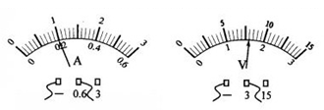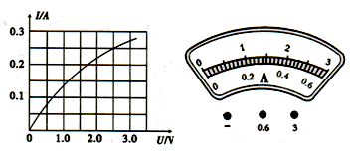
图38 图39
（4）小群根据实验数据画出如图39所示的I-U图象，根据图象发现通过灯泡的电流跟灯泡两端电压的不成正比，原因是 。

9．（11分）测量小灯泡的电功率实验（小灯泡额定电压为2.5V）
（1）请根据实验目的，连接图1的电路．
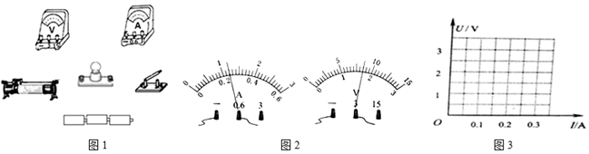
电路正确连接后，电压表、电流表的示数及灯泡亮度如表：
实验序号 | 1 | 2 | 3 | 4 | 5
电压U/V | 3.0 | 2.5 |  | 1.4 | 0.4
电流I/A | 0.30 | 0.28 |  | 0.22 | 0.12
灯泡亮度 | 很亮 | 较亮 | 亮 | 暗 | 看不到发光
（2）第3次实验的电压表、电流表的示数如图2所示，请把实验数据填写在表中．
（3）哪次实验灯泡正常发光？（填写实验序号）
（4）第5次实验看不到灯泡发光，电路是否断路？判断的依据是什么？
（5）小立同学闭合开关后，发现小灯泡不亮，但电流表有示数．接下来应进行的操作 （填字母即可）
A．更换小灯泡B．检查电路是否断路 C．移动滑动变阻器滑片，观察小灯泡是否发光
（6）请将表中的数据在图3中描点并连线．从连线可以看出小灯泡的阻值 （选填：相同、不相同）

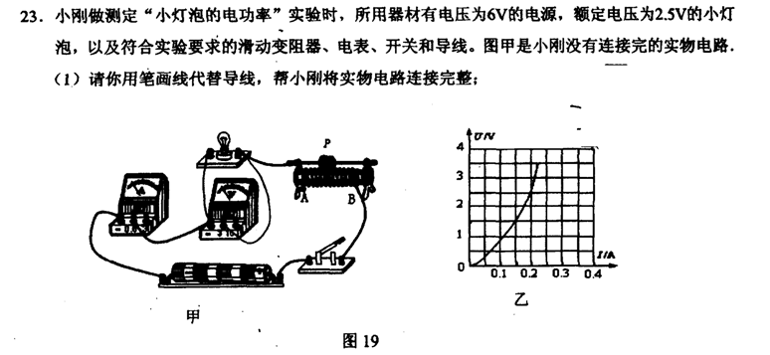
10..

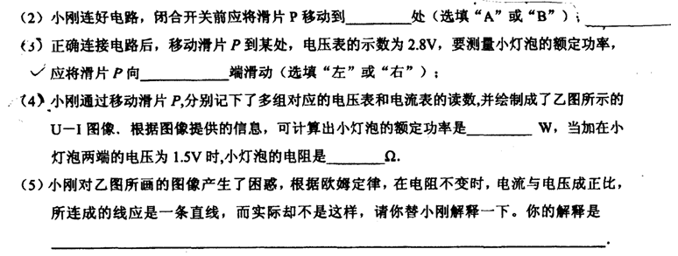

11.在“测定小灯泡电功率”的实验中，小灯泡的额定电压为2.5V，灯丝电阻约为8Ω．
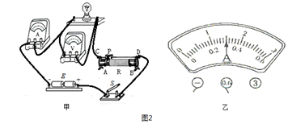

①某同学连接的电路如图2甲所示，请指出其中的两点错误或不妥： ．
②实验时，闭合开关，如果发现灯泡不亮，且此时电流表没示数，电压表有示数，则出现该现象的原因可能是 ．
③实验时，调节滑动变阻器，当电压表的示数为 V时，灯泡正常发光，此时电流表示数如图20乙所示．读数为 A，该灯泡的额定功率为 W．

题型五：要求设计实验步骤
12．（9分）小明用伏安法测一个小灯泡电功率，不小心将电流表烧坏了（如图，电流表已拿走，其他器材都完好无损，电线若干），他又在电学实验盒中找到了一个已知阻值的定值电阻R₀．要测出小灯泡在额定电压U下的额定功率P，应该如何继续实验？要求：
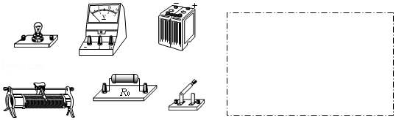
（1）在方框内画出实验电路图；
（2）写出实验步骤；
（3）用测得的物理量字母写出求额定功率P的最终结果的数学表达式．

13．在测量小灯泡额定功率的实验中．
（）小灯泡的额定电压为“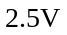”，如图甲是小明测灯泡额定功率的电路（不完整）．
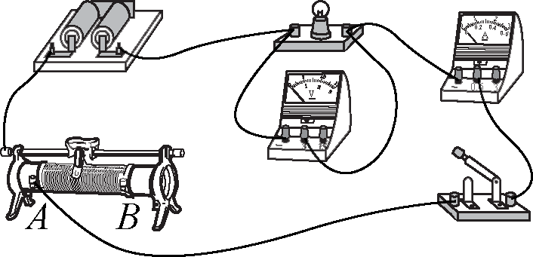 | 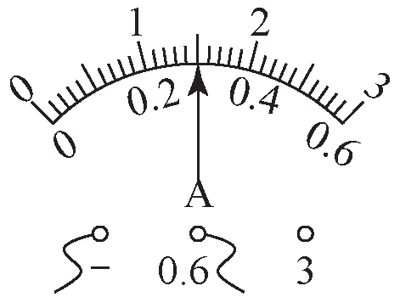
图甲 | 图乙
①连接电路是，开关要____________．
②用笔画线代替导线将电路连接完整，要求滑片向左移动时，电流表的示数变大．
③实验过程中，移动滑片，当电压表的示数为时，电流表的示数如图乙所示，则所测的电流为______：灯泡的额定功率为_______．
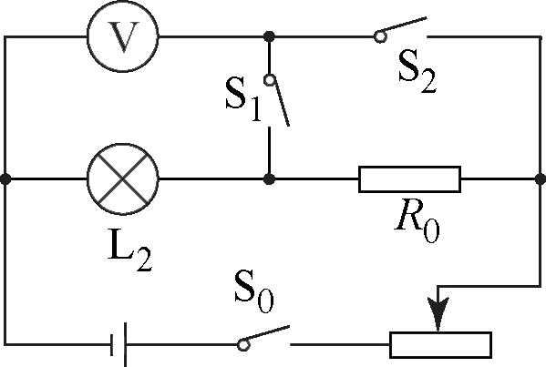
（）小灯泡的额定电压为“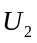”为了测量灯泡的额定功率（其中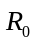阻值已知的定值电阻）小芳设计了如图所示的电路（电源电压不变），并通过实验结论，请完全以下实验报告．
①实验目的：_____________________．

②实验步骤：连接好电路，变阻器调到阻值最大：
_________________________________________________________________________________________________________________________________________________________________________________________________________________________________________________________________________________．
（提醒：所测物理量用符号表示）
③实验结论：灯泡的额定功率（写出表达式）；

